BFG Unpacker — инструкция по применению

BFG Unpacker — расшифровывается как ButterFly Game Unpacker.

BFG Unpacker - это программа, которая позволяет легко и быстро распаковывать ресурсы игр, чтобы создавать пользовательские модификации, русификаторы или просто "достать" полюбившуюся мелодию или картинку из игры. Сейчас она позволяет это сделать с более чем 40000 различных игр.

Я занимаюсь ей с 2014 года, она доступна для скачивания на нескольких сайтах, и прошла через две крупных переписки кода практически с нуля.

Что же она из себя представляет?

Это многофункциональный распаковщик ресурсов огромного числа игр, созданный с целью упростить пользование несколькими десятками консольных утилит. По сути, это сборка, объединенных общим интерфейсом распкаковщиков.

Основа - программа QuickBMS и несколько тысяч скриптов к ней. Так же, здесь есть утилиты для распаковки ресурсов игр на движках Unity, Unreal, RPG Maker, Source, Creation Engine, Godot и прочих. Кроме того, включает в себя несколько встроенных распаковщиков, написанных мной.

Всего поддерживается около 5000 форматов файлов из более чем 40 000 игр.

Установка

Для установки скачайте инсталлятор или архив с программой. Инсталлировать желательно по пути на диске не содержащим пробелов и символов не на латинице. Если используйте установщик — просто лучше не меняйте путь установки. При первом запуске программа предложит выбрать папку, в которую будут помещены распакованные и\или сконвертированные файлы, ее так же следует выбирать по такому же принципу: без пробелов и символов не на латинице. Причина тому проста: некоторые из компонентов «не любят» такие пути. Я постарался минимизировать такие проблемы, но они все равно возникают. Так же, при использовании на Windows 10 и 11 не следует устанавливать прогу в папку Program Files, а если уж установили туда, то во вкладке совместимость поставьте галочку «Запускать от имени администратора», еще в Program Files почему-то не работает Drag-and-drop.

Использование

Пользоваться ей довольно просто: выбирайте из списка игр слева нужную игру, выбирайте файл для распаковки или конвертации, ждите окончания процесса.

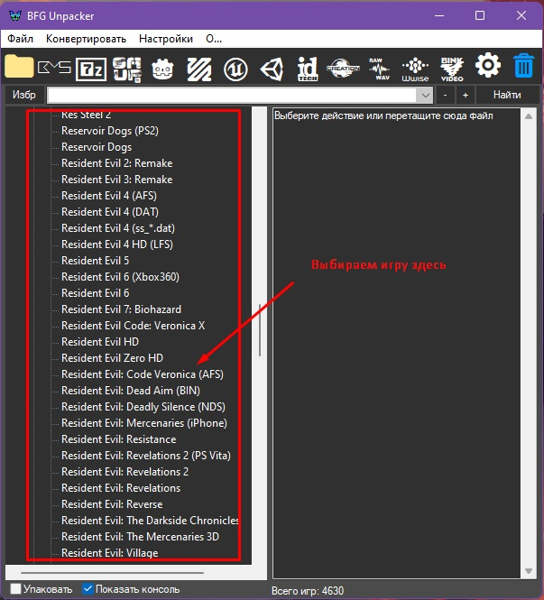

В меню слева из алфавитного списка выбираем игру, кликаем на нее и выбираем файл.

Способ использования номер два — зажимаем ЛКМ нужный файл и перетягиваем его уже в правую часть окна программы, она способна автоматически определить несколько тысяч форматов и начать распаковку.

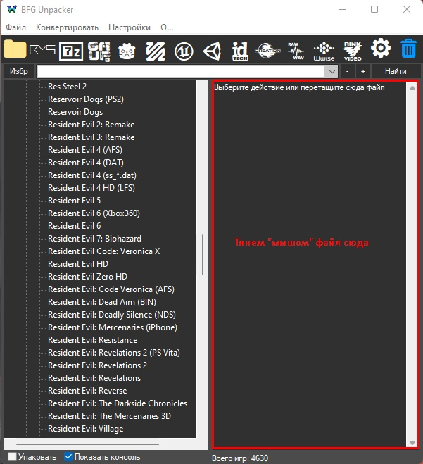Драг энд дроп прекрасно работает

Главное меню

Все основные функции вынесены в меню в верхнем окне программы, есть кнопочки с картинками, есть меню «Файл», где можно найти разделы «Распаковать с помощью» (сюда добавлены варианты распаковки через архиватор 7zip, Game Archive Unpacker Plugin, поддерживающий около 400 игр, Total Obserevr, поддерживающий несколько десятков форматов образов дисков и игровых архивов и SAU — Sprite and Archive Utility, еще одной утилиты, которая способна распаковывать и конвертировать ресурсы из нескольких сотен старых игр), «Игровые движки» — включает в себя более 30 распространенных игровых движков, включая Anvil\Scimitar Engine, Asura Engine, Aurora Engine, Chrome Engine, Construct Engine, Creation Engine, Cry Engine, Godot Engine, FPS Creator, FrostBite Engine, Gameloft, Glacier Engine, iDTech Engine, Infinity Engine, LithTech Engine, MT Framework, RE Engine, RED Engine, RenPy Engine, RPG Maker, Source Engine, Unigene, Unity, Unreal Engine и другие (список периодически дополняется), «Архивы» — включает в себя несколько десятков форматов архивов в алфавитном списке, «Консоли» — специфические для игровых консолей форматы архивов и образов дисков, «Образы дисков» и «Инсталляторы», соответственно, для форматов образов дисков (более 20 форматов) и установщиков для различных операционных систем.

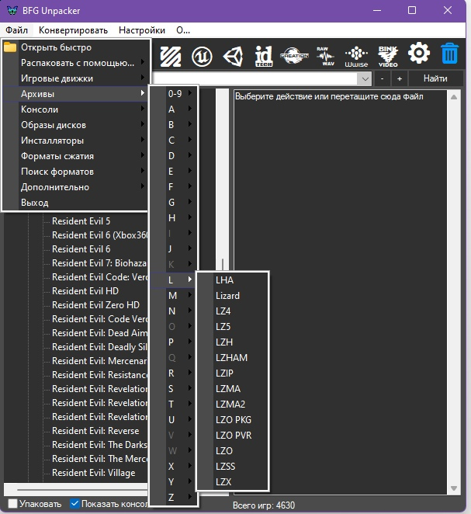Меню архивов, здесь можно выбрать из десятков форматов архивов

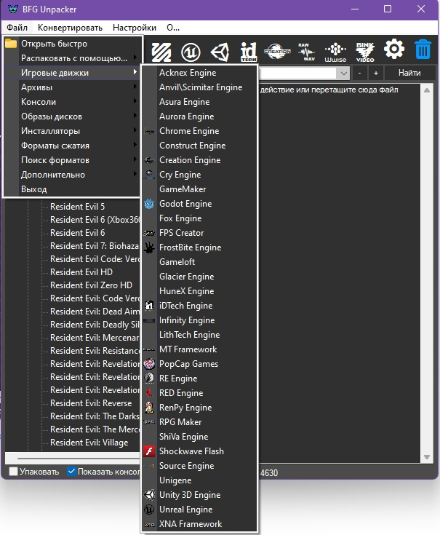

Меню игровых движков

Разделы «Форматы сжатия», «Поиск форматов» и «Дополнительно» — включают в себя следующее: в «Форматы сжатия» находятся функции «разжатия» и поиска файлов в архивах, сжатых алгоритмами Zlib, Deflate и LZ4, которые очень часто используются в видеоиграх. «Поиск форматов» — позволяет искать внутри незашифрованных архивов файлы определенных форматов (пока доступен только WAV, в работе OGG, DDS, Bink, MP3 и другие). В «Дополнительно» можно найти «Автопоиск скрипта» — позволяет перебирая все тысячи скриптов доступных в программе определить, какой подойдет к тому или иному файлу, если вы не знаете как его можно открыть; «Сканер архивов» — похожая функция, но она позволяет определить метод сжатия архива, пробуя всеми доступными методами «разжать» файл, результаты будут доступны в выходной папке в подпапках с названием форматов сжатия (эта функция может быть полезна для написания собственных скриптов или программ для распаковки сжатых файлов, работает через функцию поиска метода сжатия в QuickBMS).

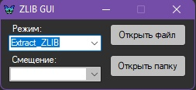Интерфейс функции Zlib, Deflate в разделе «Форматы сжатия», здесь можно выбрать режим и смещение для поиска файлов в архиве

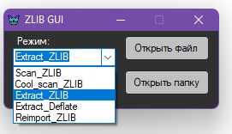Доступны следующие режимы поиска файлов

Следующее меню — «Конвертировать». Здесь находятся функции для конвертации видео, аудио и изображений из игр в читаемые большинством плееров и редакторов форматы.

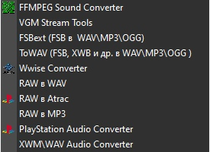Способы конвертации аудио

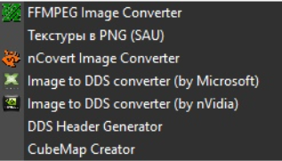Способы конвертации изображений\текстур

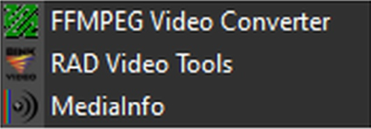Способы конвертации видео

Рассмотрим функции конвертации на примере FFMPEG Video Converter.

Итак, при нажатии на этот раздел или на иконку в главном меню, откроется дополнительный интерфейс, который позволяет настроить параметры выходного файла, а именно: видеокодек, аудиокодек, битрейт видео, выходной формат файла, разрешение и дорожку аудио. По сути, это полноценный конвертер видеофайлов, который позволяет конвертировать множество форматов видео один в другой, используя консольную утилиту ffmpeg (кстати, практически все конверторы мультимедиа, включая популярный Format Factory, производят конвертацию файлов так же через ffmpeg). Все пункты можно выбрать из выпадающих списков меню, а так же вводить вручную (за исключением форматов и кодеков). Если необходимо удалить у видео звук, можно в меню «Дорожка аудио» выставить значение 0.

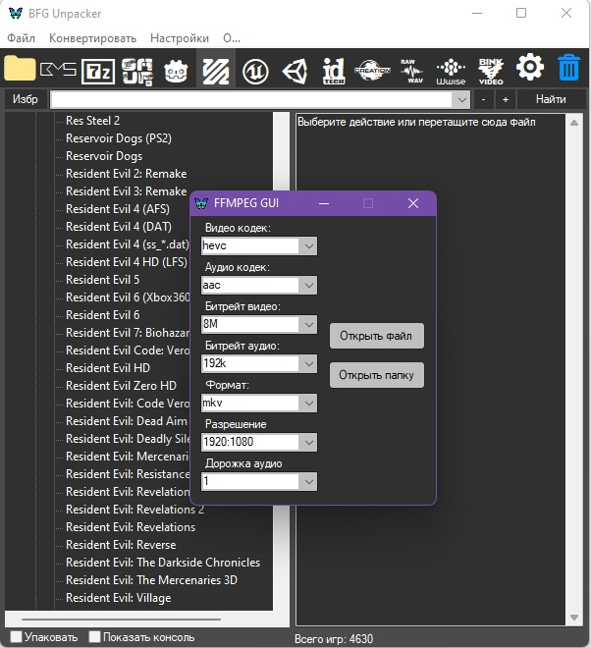Видеоконвертер

Остальные конвертеры:

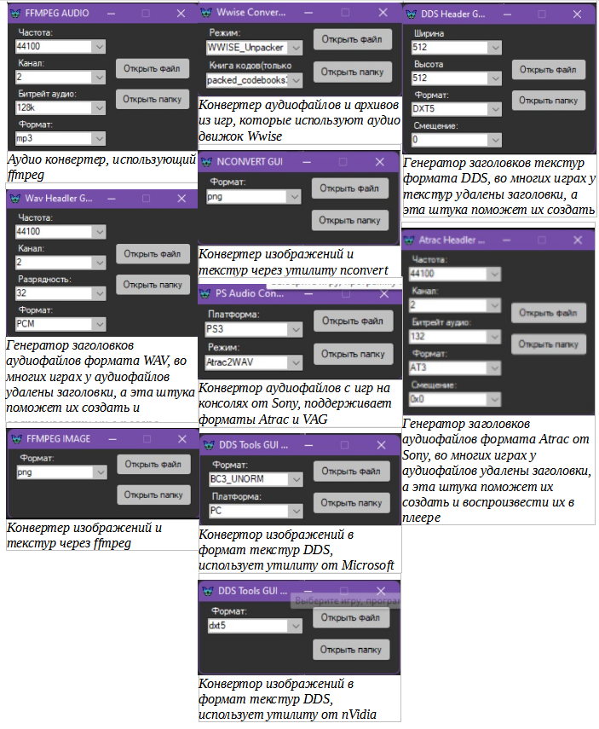

Не имеют собственного меню следующие конвертеры:

— RAD Video Tools — открывает программу для конвертации и редактирования видео игровых форматов Bink и Smacker;

— Mediainfo — выводит в правую часть программы информацию с данными о файлах мультимедиа, использует ffmpeg;

— VGM Stream Tools, FSBext, towav, XWM\WAV Audio Converter — позволяют конвертировать аудио из сотен игр в читаемые плеерами форматы;

— Текстуры в PNG (SAU) — конвертирует текстуры из сотен игр в PNG;

— CubeMap Creator — генерирует кубмапы из набора изображений.

Настройка

Следующее меню: настройки. Здесь можно выбрать язык (имеется английский и русский), цвет меню или тему (нужно поставить галочку возле пункта «Темы»), изменить выходную папку, изменить группировку игр по названию или году выхода, скрыть из списка игры на распространенных движках (они не будут отображаться в списке и программа будет загружаться в разы быстрее, при этом, выбрав соответствующий движок в меню все равно будет можно).

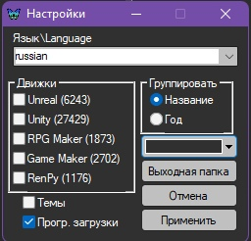Вид меню настроек

Так же, из меню настроек непосредственно можно сменить язык, изменить выходную папку, отчистить выходную папку полностью, удалить из нее пустые подпапки или файлы и создать ее вновь, если случайно удалили.

Кнопки быстрого доступа

Если нажать на кнопу с иконкой в главном меню программы правой кнопки, то откроется дополнительное меню, где кнопку можно изменить на другую.

Кнопки с папкой и корзиной менять нельзя. Первая позволяет выбрать файл для автоматической распаковки (аналогично перетягиванию файла в окно программы), вторая очищает файлы из выходной папки. Однако, на «корзине» есть своё ПКМ меню, которое позволяет очистить папку в корзину или удалить файлы полностью. При простом нажатии на эту кнопку, файлы удаляются полностью.

Если навести курсор на любую кнопку с панели быстрого доступа, то появиться подсказка, что делает та или иная кнопка.

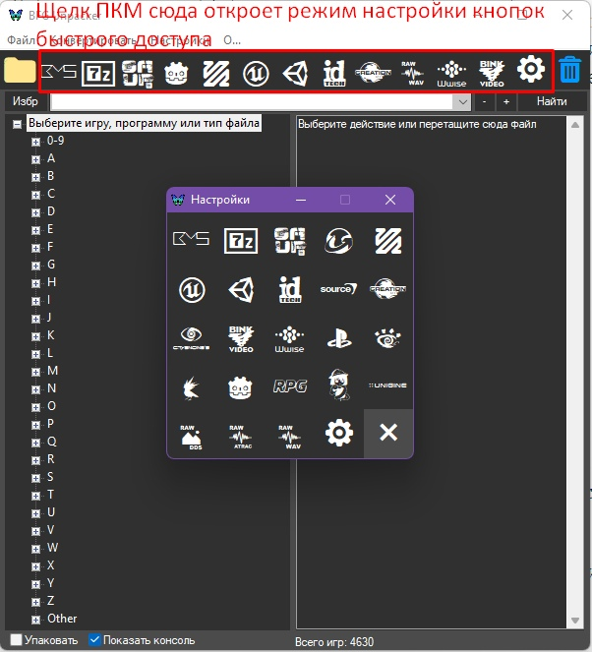Меню замены кнопок быстрого доступа

Панель поиска и избранного

Под кнопками быстрого доступа находится меню поиска игр. Самая левая кнопка в нем, позволяет переключаться между режимами все игры и избранное. По умолчанию активен режим избранного. Если нужно найти игру в списке, необходимо нажать на эту кнопку, программа немного «подумает», загружая список игр (время задумчивости зависит от того, сколько галочек в настройках вы поставили на движках и скорости работы вашей системы) и надпись измениться на «Все». Тогда можно будет вбить в строке первые буквы названия игры и открыть выпадающий список, и игра, если она поддерживается и есть в списке, будет где-то в начале этого списка. Кликаем на ее название и нажимаем на самую правую кнопку со словом «Найти». Если игру приходиться искать часто, то ее можно добавить в избранное, нажав на кнопку с плюсом, после чего, когда на левой кнопке будет надпись «Избр.» — игру можно будет легко найти в выпадающем списке. Удалить из избранного поможет кнопка со знаком минус. Выбираем игру в списке избранного, и просто жмем на минус, после чего игра исчезнет из него.

Нижняя панель

В самом низу находится два чекбокса и надпись, которая указывает на количество игр, загруженных в меню в данный момент.

Чекбокс «Упаковать» — позволяет вместо распаковки, упаковать файлы обратно в архив. Однако, работает далеко не со всеми типами файлов, поддерживаемых программой.

«Показать консоль» — показывает консоль вывода интегрированных в программу утилит. По умолчанию включена. Если снять галочку, то вся информация из консоли, будет выводится в правую колонку программы. Однако, если утилита будет требовать ввод данных от пользователя, ввести их через колонку не получится, в таком случае, следует вернуть галочку на этот пункт.

Добавление своих пунктов в меню

Ну, вроде и все, если дочитали до этого места, то честь вам и хвала и плюсик к карме. Осталось совсем немного, а именно, функции для продвинутых пользователей.

Если вы хотите добавить какую-то свою консольную утилиту или скрипт для QuickBMS в эту программу, дабы упростить их использование понятным графическим интерфейсом, то это можно сделать. Для этого в папке с программой есть подпапка game_list. Заходим в нее и видим файлы обычных табличек формата CSV. Открываем их любой удобной прогой для редактирования таблиц, и туда можно добавить свою игру. Через таблички с названием движков генерируются списки игр по движкам, туда можно просто добавлять название игры на каком-либо движке, и она станет доступна в списке, если поставить галочку в меню напротив соответствующего движка. Через таблицу [archives_list.csv](https://vk.com/away.php?to=http%3A%2F%2Farchives_list.csv&cc_key=) генерируется список в меню архивов, образов дисков и консолей. А через таблицу [main_list.csv](https://vk.com/away.php?to=http%3A%2F%2Fmain_list.csv&cc_key=) генерируется основной список.

Итак, добавить новый скрипт или консольную утилиту можно так: открываем таблицу [main_list.csv](https://vk.com/away.php?to=http%3A%2F%2Fmain_list.csv&cc_key=) и в пустую строку добавляем: Название игры в первую колонку, во вторую — год выхода игры, в тертью добавляем кодовое слово, если добавляется скрипт, то _QuickBMS, если консольная прога, то _OtherPRG. В четвертую добавляется список расширений файлов, который поддерживается добавляемым инструментом, он должен выглядеть так: «Zip Archives (*.zip; *.pk4)|», все расширения должны указываться в скобках и разделяться точкой с запятой, после скобок обязательно должна стоять прямая линия «|»! Можно указывать и фильтр по названию, например «data.*» или «*data*», эти значения могут быть почти любыми, можно оставить это поле даже пустым, если типов файлов очень много или у них нет конкретной маски для поиска. В следующей колонке указывается название скрипта, если добавляется скрипт, относительно пути коревой папки программы, должно быть так: «\data\scripts\scripyname.bms». Путь должен быть внутри папки программы и быть абсолютно любым, можно сделать свое папку для своих скриптов, чтобы их было проще искать. Если добавляем утилиту, тут немного сложнее, вместо названия скрипта пишем название программы (таким же способом, вместо программ, можно добавлять скрипты на Python, Lau и других ЯП), в следующей колонке пишем команды до имени файла, и в следующей после имени файла. Если необходимо прописывать путь к выходной папке, то пишем вместо него FolderName.

И если вы все сделали правильно, в списке игр появиться новая игра.

Аналогичным способом можно добавлять пункты в меню архивов, консолей и образов дисков через файл [archives_list.csv](https://vk.com/archives_list.csv). Там есть свои нюансы с выбором меню, по умолчанию, новый пункт будет добавлен в раздел архивов. Нюансы подписаны в заголовках колонок в файле [game_list.ods](https://vk.com/away.php?to=http%3A%2F%2Fgame_list.ods&cc_key=), который объединяет в себе все списки сразу, поэтому, не буду подробно на них зацикливаться.

Ну, вот и все, в общем-то)

Функций в программе реально много, по этому периодически буду создавать посты с подробным разбором оных, видеоинструкциями и скриншотами с описанием.